**Vysokorýchlostná kamera v rukách študenta a učiteľa fyziky**

**Zuzana Ješková, Brigita Balogová, Veronika Koščová**

Prírodovedecká fakulta UPJŠ Košice

***Abstrakt****: V príspevku sú prezentované ukážky využitia vysokorýchlostnej kamery vo vyučovaní fyziky pri snímaní známych pohybov kávových filtrov, resp. papierových a bedmintonových košíkov a loptičky pri opakovanom odraze od podložky. Za pomoci vysokorýchlostnej kamery je možné tento pohyb do detailov analyzovať. K výsledkom experimentu je možné pripraviť teoretický model, ktorého simulovaním pre rozličné parametre študent môže dosiahnuť zhodu svojej teoretickej predpovede s výsledkami experimentu.*

**Kľúčové slová**: vysokorýchlostná kamera, videomeranie, matematický model, pád kávových filtrov, pád košíka, pád loptičky

**Úvod**

Rozličné moderné technológie využívané vo vyučovaní môžu v značnej miere pomôcť pri pochopení javov, zákonov a zákonitostí a ich použitie umožňuje rozvíjať mnohé zručnosti žiakov. Dobre známa technológia využitia videoklipu a jeho analýza v dostupnom programe (Coach, VideoTracker) dovoľuje doniesť do triedy javy prebiehajúce okolo nás a do detailov ich analyzovať. Pritom stačí natočiť videoklip napr. nejakého pohybu bežnou kamerou, fotoaparátom, webkamerou, resp. mobilom, čo dnes dokáže každý žiak. Úžasným tempom sa vyvíjajúce technológie však prinášajú ďalšie a ďalšie novinky. Ukazuje sa, že pri sledovaní niektorých javov už štandardný počet snímkov videoklipu (30 snímkov/s) nie je dostatočný. Vtedy prichádza na rad vysokorýchlostná kamera. Cena profesionálnej laboratórnej kamery je však stále príliš vysoká. V r. 2009 však firma CASIO uviedla na trh cenovo prístupný digitálny fotoaparát, ktorý dokáže snímať videoklipy s frekvenciou do 1200 snímkov za sekundu. V ďalšom uvedieme príklady využitia takejto kamery k videoanalýze javov súvisiacich s pohybmi ovplyvnenými odporovými silami.

**Vysokorýchlostná kamera**

Vyššie spomínaný fotoaparát CASIO EXILIM EX-F1 umožňuje natáčanie videoklipov v troch režimoch:

Režim STD (štandard) – najčastejšie používaný režim, ktorý poskytuje záznam s pomerom strán 4:3 s veľkosťou snímku 640480 pixelov so štandardnou  frekvenciou 30 snímkov za sekundu.

Režim HD – určený na natáčanie videoklipov s vysokým rozlíšením s pomerom strán 16:9.

Režim HS (High Speed) – dovoľuje natáčať videoklipy s rýchlosťou až 1200 snímkov za sekundu. Veľkosť snímku pritom závisí od rýchlosti snímania:

|  |  |
| --- | --- |
| **Frekvencia snímania** | **Veľkosť snímku (pixely)** |
| 300 snímkov/s | 512384 |
| 600 snímkov/s | 432192 |
| 1200 snímkov/s | 33696 |
| 30-300 snímkov/s | 512384 |

Tab. 1 Režimy snímania vysokorýchlostnej kamery

Nastavením vhodného režimu možno snímať a prezentovať veľmi rýchle deje a dramatické momenty nepostrehnuteľné voľným okom v spomalenom móde a do detailov ich analyzovať. Výberom vhodnej rýchlosti snímania môžeme podmienky snímania prispôsobiť sledovanému deju a môžeme ju dokonca meniť aj počas snímania v potrebnom okamihu.

**Videoanalýza pádu telies**

Vysokorýchlostnú kameru sme použili pri snímaní známeho pohybu pádu kávových filtrov, papierových košíčkov a bedmintonových košíkov. Pohyb týchto voľne pustených ľahkých telies je výrazne ovplyvnený odporom vzduchu. Výhodou ich použitia je to, že sa dajú zasúvať jedno do druhého pri nezmenenom priereze, čím je možné sledovať vplyv hmotnosti na pohyb pri zachovaní ostatných parametrov. Vo všetkých prípadoch sme telesá púšťali z rebríka. V ďalšom sme snímali opakovaný pád loptičiek rozličných druhov, napr. pružnej gumenej loptičky a pingpongovej loptičky. Všetky pohyby sme zaznamenali videokamerou s frekvenciou 300 snímkov za sekundu. Po vložení videoklipu do podprogramu systému COACH zameraného na videoanalýzu je najskôr potrebné zvoliť súradnicový systém a kalibrovať meranie vzdialenosti a času. Mierku sme stanovili na základe známej výšky rebríka (224cm) alebo pravítka dĺžky známej dĺžky umiestneného pri padajúcom telese. Meranie času je stanovené na základe frekvencie, s ktorou bol videoklip snímaný zadaním tejto hodnoty (300 snímkov za sekundu) (obr.1). Keďže počet snímkov, na ktroých jepotrebné zaznamenať polohu telesa je pri dobe pádu 1,3s-1,4s okolo 400 snímkov, a pri opakovanom páde trvajúcom 5s-6s až do 1800 snímkov, je nemysliteľné merať polohu manuálne klikaním na každom snímku. Systém COACH v takýchto prípadoch umožňuje automatické snímanie polohy (funkcia point tracking, resp. sledovanie polohy), čo bolo využité pri všetkých meraniach.

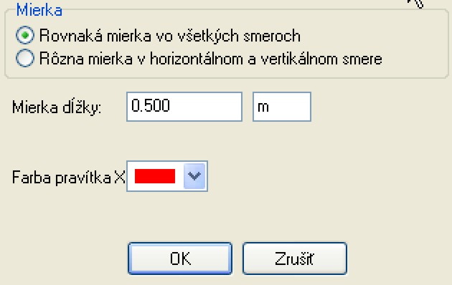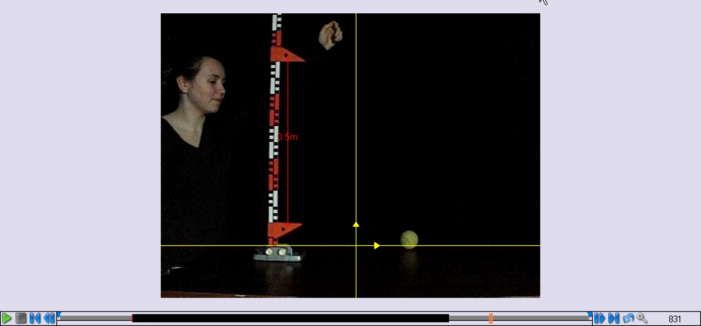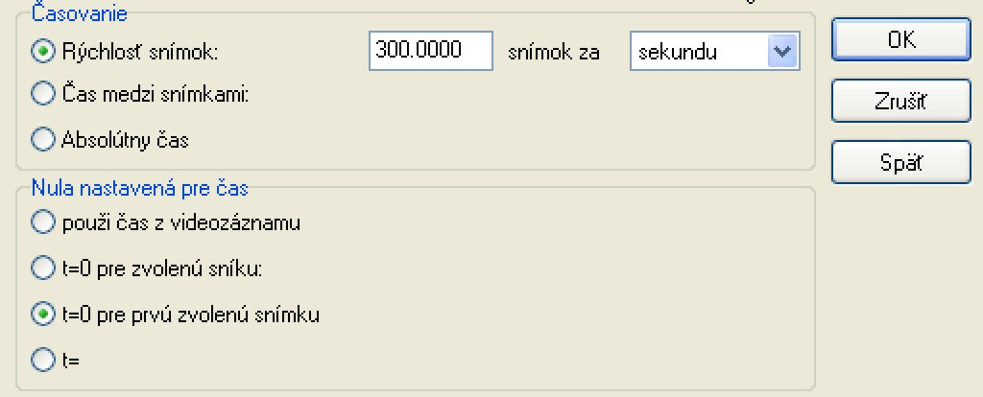

Obr.1 Nastavenie základných parametrov videoklipu v systéme COACH

**Teoretické základy pádu telies vo vzduchu**

Počas pohybu telies v odporujúcom prostredí (napr. vzduch) pôsobia na teleso dve sily: tiažová sila *F*G*=mg* a odporová sila *F*0, ktorej veľkosť závisí od rýchlosti pohybu. Vo všeobecnosti možno pre veľkosť odporovej sily písať:

,

V závislosti od veľkosti rýchlosti pritom dominuje prvý člen (pri malých rýchlostiach), resp. druhý člen (pri veľkých rýchlostiach). V každom prípade to teda znamená, že s rastúcou rýchlosťou veľkosť odporovej sily rastie, až dojde k vyrovnaniu odporovej a tiažovej sily a od toho okamihu teleso padá rovnomerným pohybom s konečnou rýchlosťou *v*0.

Sformulovaním pohybovej rovnice pre **prvý prípad** dostávame:



Riešením tejto diferenciálnej rovnice dostávame analytické riešenie pre veľkosť rýchlosti, ktoré získame za predpokladu, že v čase *t=0* je *v*=0:



Pre polohu *y* v súradnej sústave s počiatkom v mieste pustenia telesa s y-ovou osou smerujúcou nadol následne dostávame:





Z rovnosti gravitačnej a odporovej sily  pre konečnú rýchlosť telesa platí:



Z rovnice vyplýva, že v tomto prípade je konečná rýchlosť pádu priamoúmerná hmotnosti telesa.

Sformulovaním pohybovej rovnice pre **druhý prípad** dostávame:



Riešenie tejto diferenciálnej rovnice vedie k zložitejšiemu analytickému riešeniu.

Z rovnosti gravitačnej a odporovej sily  pre konečnú rýchlosť telesa platí:



Z rovnice vyplýva, že v tomto prípade je konečná rýchlosť pádu priamoúmerná druhej odmocnine hmotnosti telesa.

**Pád kávových filtrov, papierových a bedmintonových košíkov**

V prvom kroku sme na základe závislosti konečnej rýchlosti od hmotnosti padajúceho telesa overovali ako závisí odporová sila od rýchlosti. Konečnú rýchlosť sme pritom určili z grafu závislosti polohy od času (obr.2) určením smernice v záverečnej lineárnej časti meraného priebehu. Hmotnosť sme menili púšťaním rozličných počtov padajúcich filtrov, resp. košíčkov zasunutých do seba, čím zostal profil telesa nezmenený.

Obr. 2 Závislosť polohy od času padajúcich košíčkov (vľavo) a bedmintonových košíkov

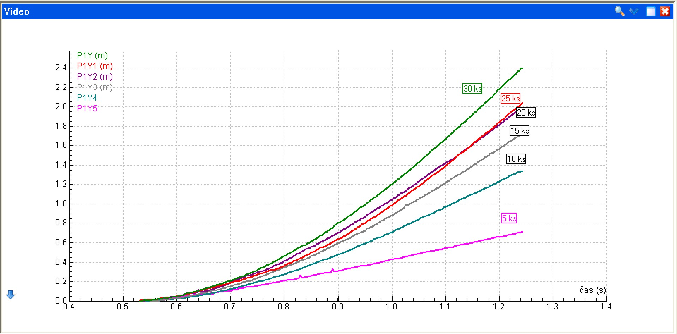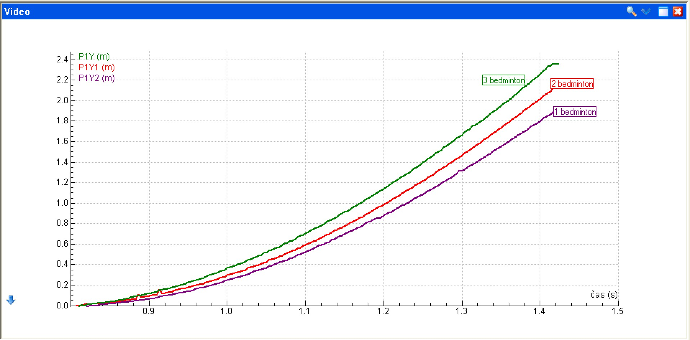

Z nameraných dát pre papierové košíky sme zostrojili graf závislosti konečnej rýchlosti od hmotnosti (obr.3). Z grafu vidieť, že táto závislosť nie je lineárna. Zlogritmovaním rovnice, ktorá platí pre konečnú rýchlosť pádu  dostávame rovnicu . Zobrazením závislosti z experimentálnych dát dostávame približne lineárnu závislosť, čo znamená, že odporová sila rastie s druhou mocninou rýchlosti pohybu telesa (obr.3).

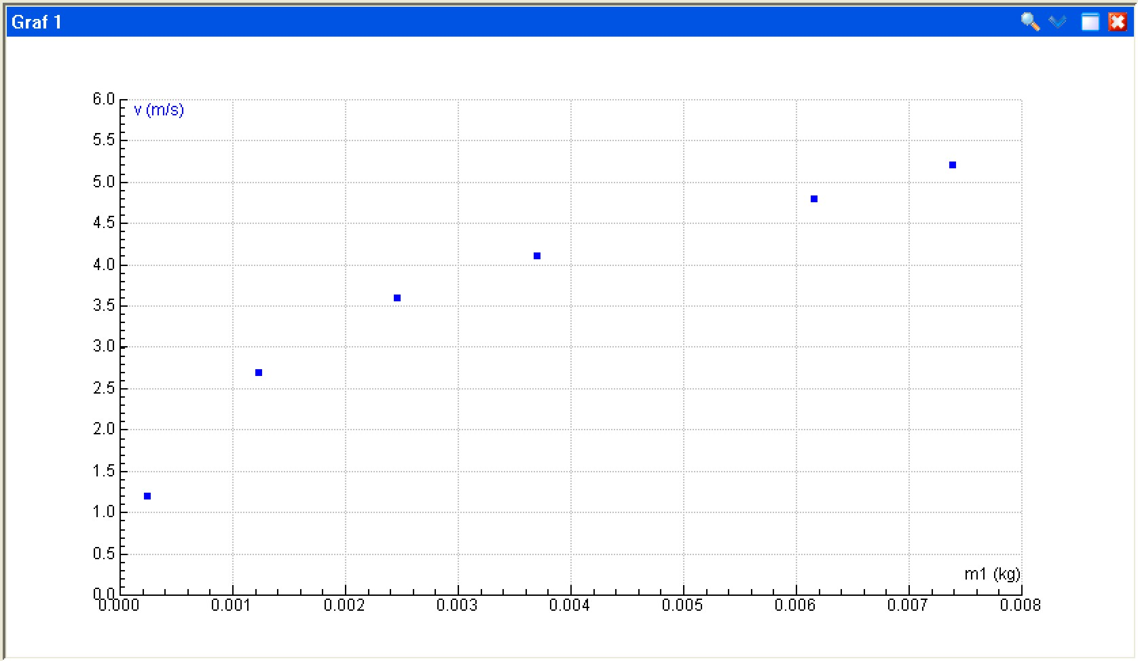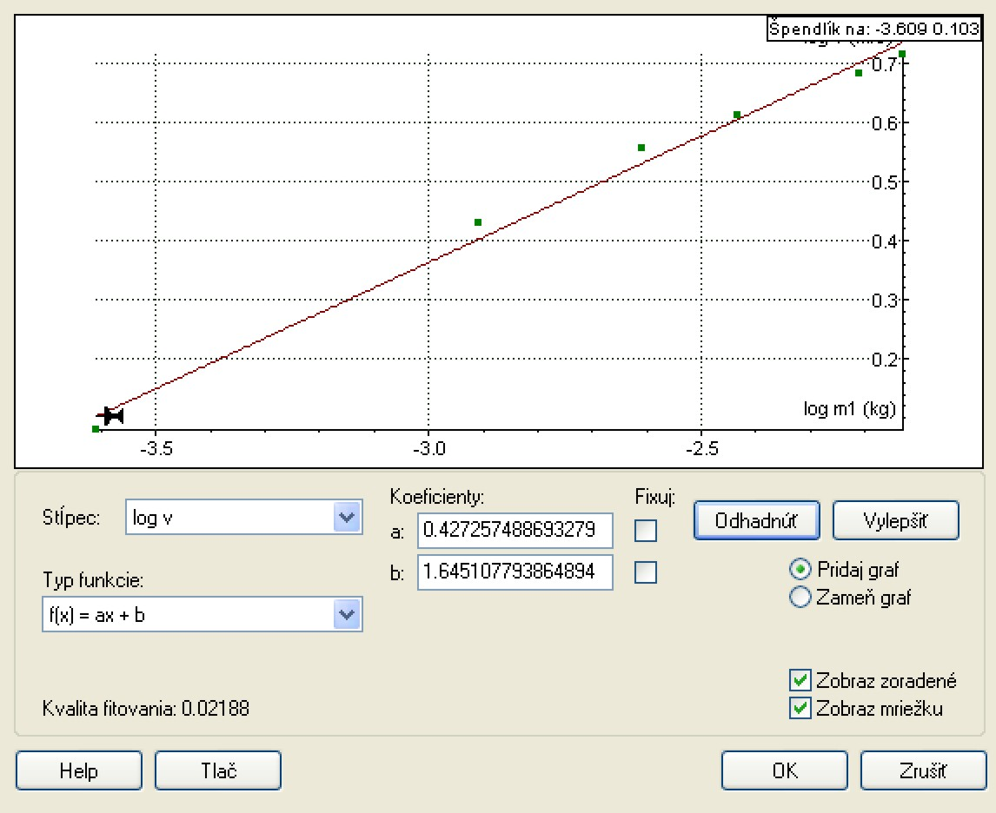

Obr.3 Závislosti  resp. 

**Matematický model pádu vs. experimentálne výsledky**

Na overenie charakteru odporovej sily pôsobiacej počas pádu na telesá sme vytvorili matematický model. K tomu sme využili program COACH, pričom model vytvoríme metódou dynamického modelovania. V postupnom slede časových krokov určujeme výslednú silu pôsobiacu na košík (filter) a z nej vyplývajúce zrýchlenie, rýchlosť a polohu.

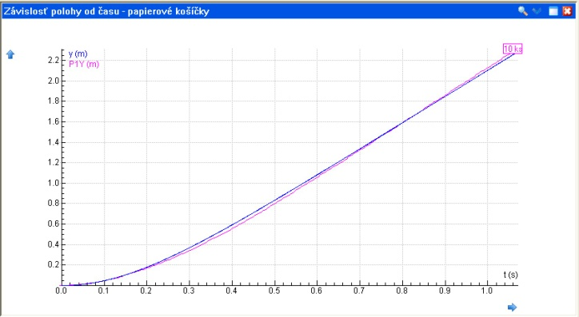

|  |  |
| --- | --- |
| **Model** | **Počiatočné hodnoty a konštanty** |
| *t=t+dt* | *t=0* |
| *Fo=k*v^2* | *dt=0.001* |
| *F=FG-Fo* | *v=0* |
| *a=F/m* | *y=0* |
| *v=v+a*dt* | *m=0.00739* |
| *y=y+v*dt* | *g=9.81* |
|  | *k=0.011* |

Obr.4: Porovnanie modelu s experimentom pre *F*o*=k.v2* pre pád 10 košíčkov

Zadaním počiatočných hodnôt, resp. známej hodnoty hmotnosti padajúceho telesa a postupnou voľbou koeficientu odporu dosiahneme zhodu teórie s experimentom. Obr. 4 predstavuje teoretický model pádu 10košíkov, pričom najlepšiu zhodu sme dosiahli pri hodnote *k*=0.011.

**Opakovaný pád loptičky**

Podobným spôsobom boli realizované merania polohy pri opakovanom páde loptičiek rozličných veľkostí vyrobených z rozličných materiálov. Model vychádza z modelu voľného pádu telesa pri zanedbaní odporových síl, avšak, v okamihu, keď loptička narazí na stôl, je potrebné zmeniť smer a veľkosť rýchlosti. Pri zvolenej súradnicovej sústave s nulou na podložke sa to stane vtedy, keď je *y<=0*. Keďže pri odraze dochádza k stratám energie, veľkosť rýchlosti sa zmení. Novú hodnotu dostaneme vynásobením pôvodnej rýchlosti tzv. koeficientom reštitúcie, ktorý leží v intervale (0,1). Tento koeficient je možné nájsť na základe energetických pomerov a vzťahov platných pre voľný pád. Ak teleso padá z výšky *h*1, pri dopade dosiahne rýchlosť *.* Ak po odraze dosiahne výšku *h*2, potom bola zrejme rýchlosť na začiatku rovná **. Z uvedeného pre pomer rýchlostí platí  . Meraním na grafe experimentálnych dát (*h*1=0,72ma *h*2=0,53m) dostávame hodnotu 0,857. Zadaním tohto koeficientu do modelu dostávame zhruba počas prvých piatich odrazoch dobrú zhodu teórie s experimentom (obr.5,6).

|  |  |
| --- | --- |
| **Model** | **Počiatočné hodnoty a konštanty** |
| *t=t+dt* | *t=0* |
| *F=-m*g* | *dt=0.001* |
| *a=F/m* | *v=0* |
| *v=v+a*dt* | *y=0,72* |
| *y=y+v*dt* | *m=0.0371* |
| *once y<=0 do v=-coef*v EndDo* | *g=9.81* |
|  | *Coef=0,86* |

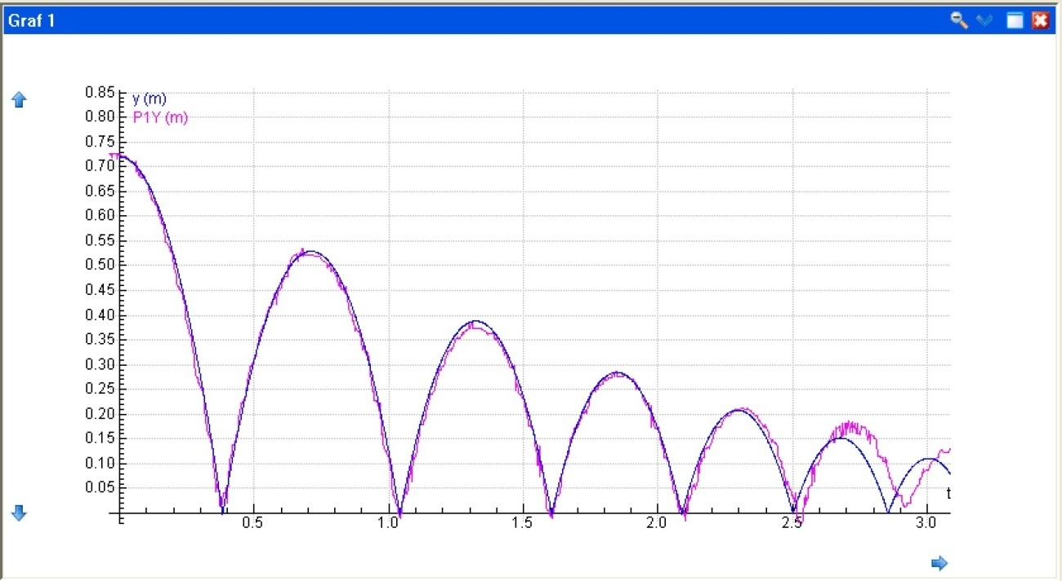Obr. 5: Matematický model opakovaného pádu gumenej loptičky

# Obr. 6 Porovnanie teórie s experimentom pre opakovaný odraz gumenej loptičky

Podobným spôsobom sme postupovali pri opakovanom páde pingpongovej loptičky. Koeficient reštitúcie sme meraním prvých dvoch výšok (*h*1=0,7m, *h*2=0,47m) na grafe závislosti polohy od času stanovili na 0,82. Porovnanie teórie a experimentálnych dát je na obr. 7. Z obrázku vidieť, že model relatívne dobre odpovedá experimentu len po druhý odraz od podložky. Počas ďalších odrazov sa model výrazne odlišuje od experimentálnych dát. Výrazný rozdiel je v dobe, počas ktorej je loptička medzi dvoma odrazmi vo vzduchu ako aj vo výškach, do ktorých loptička vystúpi. Tieto výsledky by mali viesť študenta k hľadaniu chýb v modeli, resp. ďalších parametrov, ktoré v modeli neboli brané do úvahy. Jeden z možných dôvodov môže byť zanedbanie odporu vzduchu, ktorý v prípade ľahkej pingpongovej loptičky môže zohrať úlohu. Ďalej je možné zvážiť, či koeficient reštitúcie je veličina, ktorá je pri každom odraze konštantná alebo závisí od rýchlosti, ktorou loptička na podložku dopadne. Takéto otázky, resp. hľadanie odpovedí vedú študenta k doplneniu modelu a experimentovaniu s modelom, čo vedie k hlbšiemu pochopeniu zložitosti dejov a faktorov, ktorými je navonok jednoduchý pohyb ovplyvnený.

Obr. 7 Porovnanie teórie s experimentom pre opakovaný odraz pingpongovej loptičky 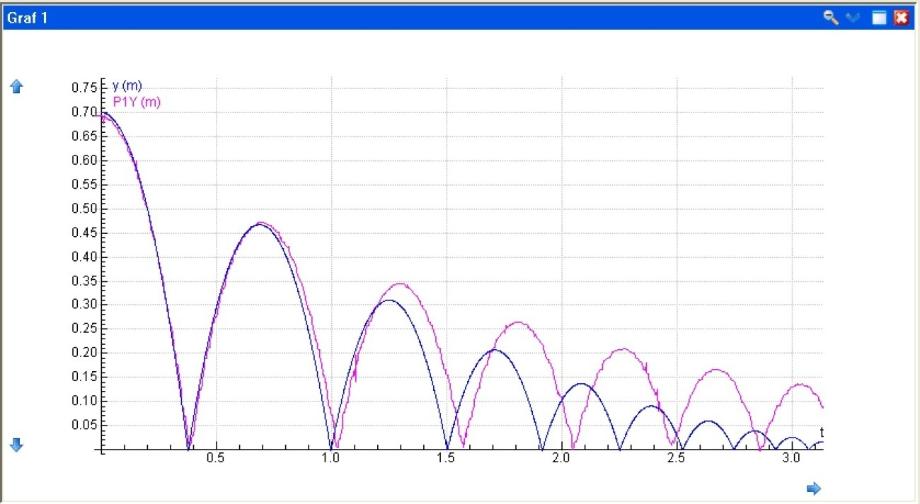

**Záver**

V príspevku sme predstavili aktivity zamerané na štúdium zdanlivo jednoduchých pohybov pádov telies vo vzduchu, resp opakovaného pádu telies. Tieto aktivity môžu byť využité vo vyučovaní fyziky na gymnáziu. Študentovi pritom dávame do rúk atraktívne nástroje ako je vysokorýchlostná kamera a videoanalýza (s možnosťou automatického snímania polohy), ktorými dokáže experiment zachytiť a spracovať a modelovací softvér, ktorý mu umožňuje zostaviť teoretický model situácie. Zmyslom takýchto aktivít pritom nie je predstavenie hotových výsledkov merania a dokonalého modelu, ktorý odráža reálnu situáciu ale práve naopak, študent tieto nástroje využije samostatne k nasnímaniu pohybu a následnému meraniu na videoklipe, čím získa experimentálne dáta a na základe svojich schopností a vedomostí môže zostaviť najprv jednoduchý model situácie. Uvedomením si jeho nedokonalosti je vystavený otázke ako tento model vylepšiť, aby lepšie odrážal skutočnosť. Pre študenta by to mala byť výzva hľadať ďalšie parametre, ktoré môžu dej ovplyvniť. Ich zohľadnením a implementovaním do modelu sa študent dostáva bližšie realite. Spätná väzba je pritom okamžitá, experimentovaním, resp. hraním sa s modelom študent vidí výsledok po každom zbehnutí modelovacieho cyklu. Postupné zdokonaľovanie modelu môže smerovať k lepšiemu priblíženiu modelu s experimentom spojenej u študenta s radosťou z objavovania a dosiahnutia úspešného výsledku.

Takéto aktivity alebo ich časti môžu byť námetom na skupinovú prácu v počítačom podporovanom laboratóriu, resp. na dlhodobejšie výskumné projekty, ktoré študenti realizujú samostatne s  konzultáciami s učiteľom a na záver výsledky projektu prezentujú. Takéto a podobné činnosti realizované vo vyučovaní prírodných vied vedú k rozvoju kompetencií súvisiacimi s rozvojom schopností aktívne objavovať, získané poznatky spracovávať a interpretovať a následne výsledky práce prezentovať a obhajovať.

**Poďakovanie**

Príspevok vznikol ako súčasť riešenia projektu KEGA 3/6300/08 Interaktívne počítačom podporované aktivity ako prostriedok rozvoja kľúčových a predmetových kompetencií žiakov stredných škôl a ich implementácia do vyučovania fyziky.

**Literatúra**

Systém COACH, dostupné na < http://www.cma.science.uva.nl/english/index.html >

Debry, F., N., Fuller, R.. G., Gronseth, P.W. 1997. The Ubiquitous Coffee Filter, In: The Physics Teacher, vol.35, March 1997, 168-171

Heck, A. 2010. In a hurry To Work with High-Speed Video at School? In: The Physics Teacher, March 2010, 176-181

Heck, A., Ellermeierjer, Kedzierska, E. 2010: Striking Results with Bouncing Balls, zaslané do tlače

Demkanin, P. a kol. 2006. Počítačom podporované prírodovedné laboratórium, FMFI UK Bratislava, 2006,ISBN 80-89186-10-6

**Adresa autorov**

RNDr. Zuzana Ješková, PhD., Brigita Balogová, Veronika Koščová

Prírodovedecká fakulta UPJŠ Košice

Jesenná 5

040 01 Košice

[zuzana.jeskova@upjs.sk](mailto:zuzana.jeskova@upjs.sk), [koscovicka@gmail.com](mailto:koscovicka@gmail.com), [balogova.brigita@gmail.com](mailto:balogova.brigita@gmail.com)